对外贸易经营者备案登记应用

企业端用户手册

中国国际电子商务中心
China International Electronic Commerce Center

目录
1 引言 3
1.1 编写目的 3
1.2 背景 错误！未定义书签。
1.3 定义 错误！未定义书签。
1.4 参考资料 错误！未定义书签。
2 用途功能 3
2.1 功能 3
2.2 性能 3
3 运行环境 4
3.1 硬件环境要求 4
3.2 软件环境要求 4
4 使用说明 4
4.1 安装与初始化 4
4.2 操作说明 4
4.2.1 系统主页 4
4.2.2 备案登记 错误！未定义书签。
4.2.3 打印登记表 12
4.2.4 法律法规 14
4.2.5 应用首页 14
4.2.6 经营者信息查询 14
4.2.7 空白表下载 15

引言

编写目的
使用非专门术语的语言，充分地描述该软件系统所具有的功能及基本的使用方法。使用户通过本手册能够了解该软件的用途，并且能够确定在什么情况下，如何使用它。

用途功能

功能
企业提交信息备案申请，提交给相应的地方管理机关进行备案登记。

性能
能够支持功能的实现
本项目所选择的技术体系，应能支持应用系统各项功能的实现，并考虑到系统的发展，为系统未来功能的扩充提供支持的手段。
可靠性
本项目所选择的技术体系，应有利于应用系统的可靠性，特别是应考虑到系统升级、功能扩充、调整时的可靠性。
安全性
本项目所选择的技术体系，应能有效地保证对于用户身份的控制及数据的安全。
灵活性
本项目所选择的技术体系，应易于维护，减少对代码的修改，能够轻松地适应业务变化和个性化的需求。

运行环境

硬件环境要求
- 奔腾3以上cpu、256M以上内存
- 连接英特网

软件环境要求
- Win7操作系统
- IE8.0及以上版本

使用说明

安装与初始化
软件采用B/S结构，无需在客户端安装，只要可以上英特网，都可以访问网站。只需在浏览器的地址栏中输入对外贸易经营者备案登记系统的网址http://iecms.mofcom.gov.cn将看到网站的首页面。

操作说明

系统主页
将新备案企业（从未进行过对外贸易登记备案登记申请的企业）、2016年12月1日前提交备案申请表的企业、2016年12月1日后提交备案申请表的企业三种情况介绍备案登记操作流程（2016年12月1日上线新版系统，新版系统新增用户注册、在线变更信息等功能）。流程图如下：

新备案企业操作流程

是
否
2016.12.1日后
2016.12.1日前

上报备案信息后，在线修改、变更备案信息流程
暂未审核
（登陆应用，状态栏为【上报】，
表示暂未审核）
已审批
（登陆应用，状态栏为【已审批】，表示已审批）

新备案企业
新备案企业是指，从未进行过对外贸易登记备案登记申请的企业。在线申请备案登记流程下流程图所示。

步骤一

步骤二

步骤三

步骤四

未审批
已审批

一）步骤一：登录备案登记网址http://iecms.mofcom.gov.cn/
请使用IE8及以上版本登录备案登记系统，输入登录网址后，将显示系统首页，如图1.1所示。 左侧目录包括备案登记，打印登记表，法律法规和应用首页。

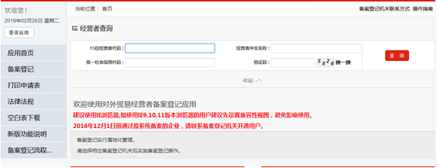
图1.1
二）步骤二：左侧导航栏“备案登记”进入添加企业信息页面，选择【备案登记机关】和【备案登记方式】后提交点击，如图1.2所示。
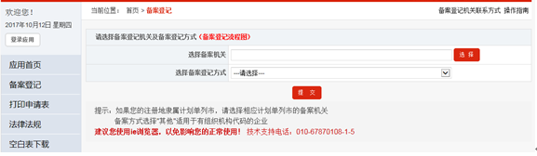
图1.2
点击图1.2中【选择】在弹出窗口中查找并确认备案登记机关。接下来选择备案登记方式，备案登记方式分为二种：1.、统一社会信用代码，2、其他。有统一社会信息用代码的企业选择第一种方式进行备案，有组织机构代码证的企业选择第二种“其他”进行备案。完成后点击“提交”。
三）步骤三、填写用户信息表和备案登记表并【保存】。
完成步骤二的【提交】操作后，进入备案信息填写界面，如图1.3。填写备案登记表时，需输入用户名和密码（请牢记）。
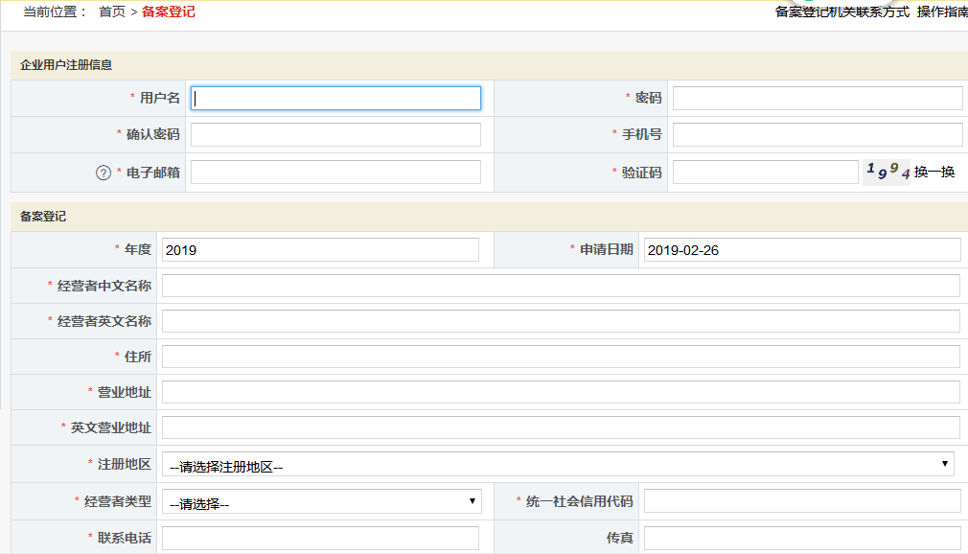
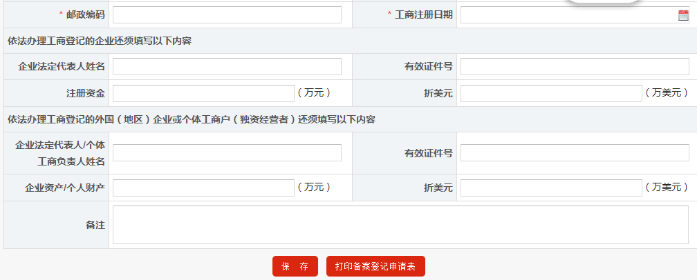
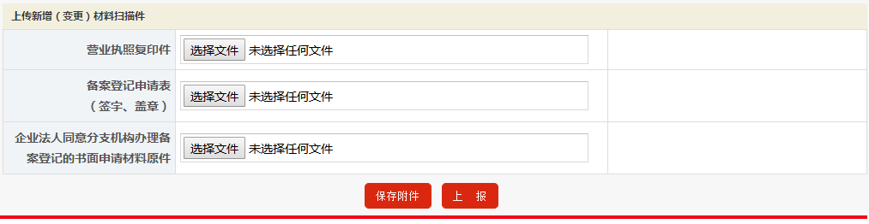
图1.3
点击【保存】是将备案申请信息进行数据。保存完成后，打印备案登记申请表并签字盖章后将扫描件、营业执照复印件上传至系统，上传完成后可点击【上报】。

点击确定后，系统自动跳转至登录页面，弹出图1.4，请牢记下图中的“账户名称”和“账户密码”以便之后登录(此处账户名称和账户密码为填写备案表时录入的用户名和密码) ,
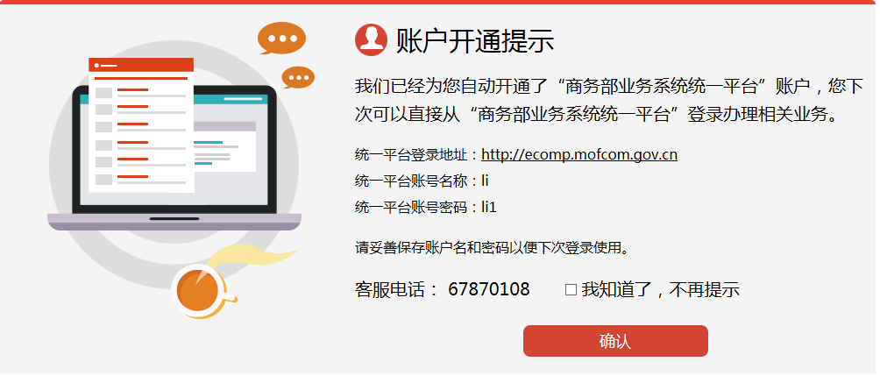
图1.4

表格填写说明：
1、请务必牢记【用户名】和【密码】，这是之后登录对外贸易经营者备案登记系统进行备案数据查询、修改等操作的用户名和密码。
2、【电子邮箱】。请务必填写真实有效的电子邮箱，提交备案后系统将自动将备案登记的系统编号发送至此邮箱。若不慎遗忘密码，可通过此邮箱和用户名重置密码,具体步骤请查看第5条。
3、【经营者英文名称】和【英文营业地址】，填写时，若需输入标点符号，请务必输入英文半角的标点符号。
4、若不慎遗忘对外贸易经营者备案登记系统密码，可通过上述“2、【电子邮箱】”中的方式进行密码找回。具体方式为：点击系统首页左上角【登录应用】，弹出图1.6。点击【忘记密码】，在弹出的界面输入用户名和邮箱，重置密码。 或者联系备案登记主管机关进行重置。
5、上传后的附件若需调整，凭借账户名称和密码登录系统后便可修改。
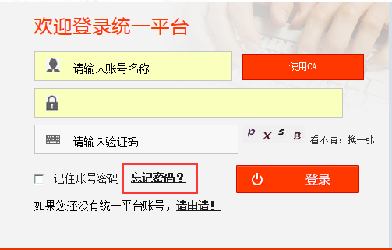
图1.6
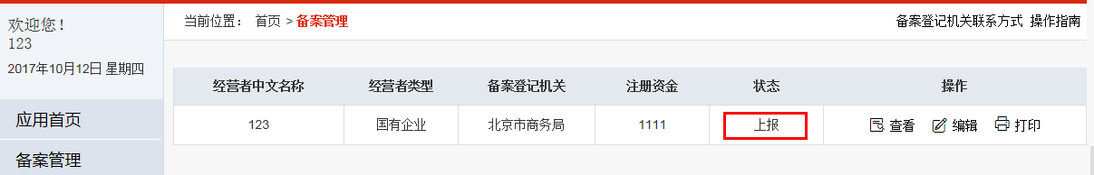
图1.7

四）上报备案信息后，发现备案登记机关选择错误或若需修改其他备案信息。
登录系统：点击首页左上角，进入企业登录页面，如图1.8，输入用户名和密码登录。
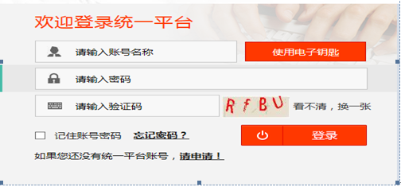
图1.8
登录后，进入图1.9界面，点击【点击进入】。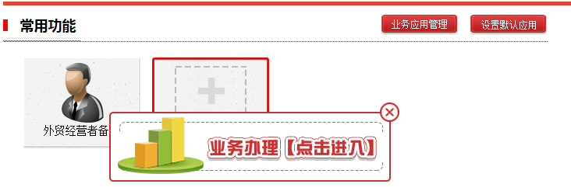
图1.9
点击进入后，查看备案登记表状态。状态分为【上报】和【已审核,可变更】
- 状态一：状态栏为【上报】，表示已提交备案信息，但是备案登记机关未审批通过。如图1.10，若需修改备案登记机关等信息请点击操作栏中的【编辑】，修改后点击保存，即完成修改信息的上报。
图1.10
- 状态二：状态栏为【已审核，可变更】，表示上报备案信息后，备案登记机关已审核通过。如图1.11。可直接点击【变更】进行备案信息的变更，变更保存后，请务必点击操作栏中的【上报】按钮进行上报，上报后状态栏变更为【上报】。
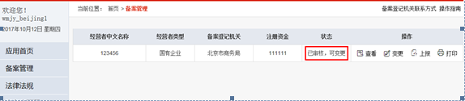
图1.11

2016年12月1日前提交备案申请表的企业
若需在线更改备案信息，请联系备案登记主管机关开通用户。可以通过经营者查询确认是否已经成功备案过，如已备案成功，请先联系主管机关申请开通用户，登录应用后管理本企业备案数据。
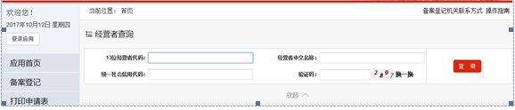
开通用户后。可通过用户名和密码登录系统查看备案信息状态。若需在线修改备案信息，可参照4.2.1.1中步骤五的流程进行备案数据的修改。若遗忘用户名可联系备案主管机关查看，若遗忘密码，可通过邮箱重置，或联系备案登记机关重置，操作步骤参照4.2.1.1中步骤四。

2016年12月1日后提交备案申请表
企业已通过新版应用在线提交备案申请，并已有用户名和密码，若需在线修改备案信息，可参照4.2.1.1中步骤五的流程进行数据的变更。若遗忘用户名可联系备案主管机关查看，若遗忘密码，可通过邮箱重置，或联系备案登记机关重置，操作步骤参照4.2.1.1中步骤四。

打印登记表
点击左侧导航栏“打印登记表”，显示如图1.12所示：
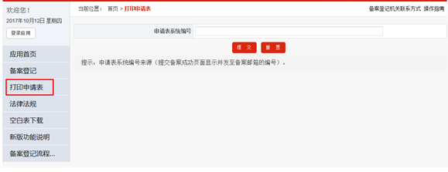
图1.12
输入登记表编号，提交显示如图1.13所示：
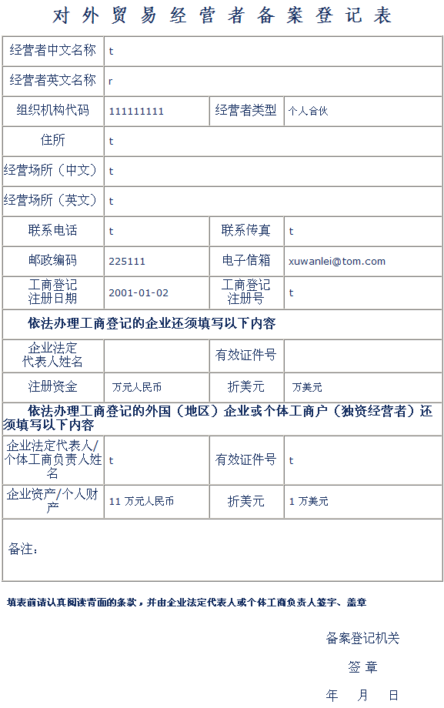
图1.13
打印备案申请表，可以分别打印正面和背面。

法律法规
点击左侧导航栏“法律法规”，显示如图1.14所示：
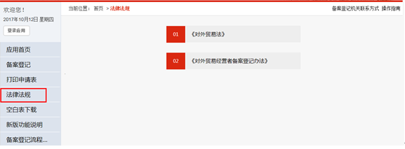
图1.14

应用首页

经营者信息查询
企业申请备案被管理机关受理通过后，即可在此功能处查询本企业信息。可按照13位企业代码和企业名称进行查询，查询后如图1.15所示：
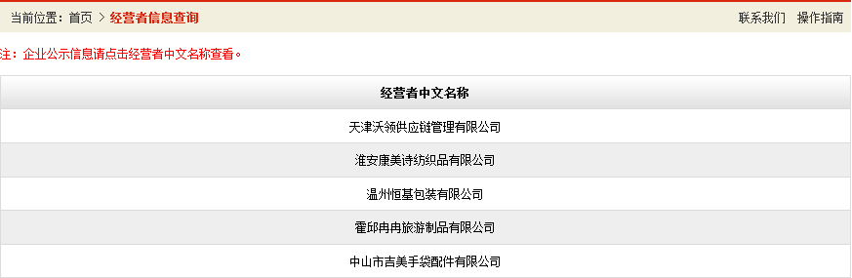
图1.15
点击相应“经营者中文名称”弹出如下页面：
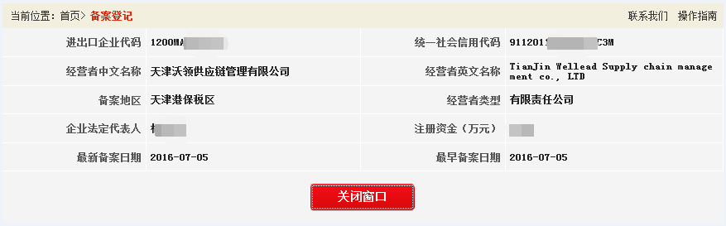

浏览企业信息。

空白表下载
企业用户可以将空白申请表的正面和背面下载到本地。

